Comune di Sarcedo

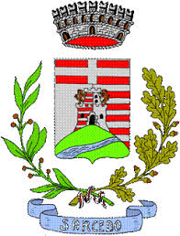
ALZHEIMER CAFFE’
ALTO VICENTINO

DEMENZA: UNA MALATTIA COMPLESSA
Impariamo a conoscerla

Mercoledì 28 ottobre 2015
Ore 20.30
Preso sala polifunzionale scuole elementari
Sarcedo

L’incontro sarà tenuto: Dr.ssa F. Cozzi – psicoterapeuta
Dr.ssa A. Ferrari – educ. professionale

incontro aperto alla cittadinanza

